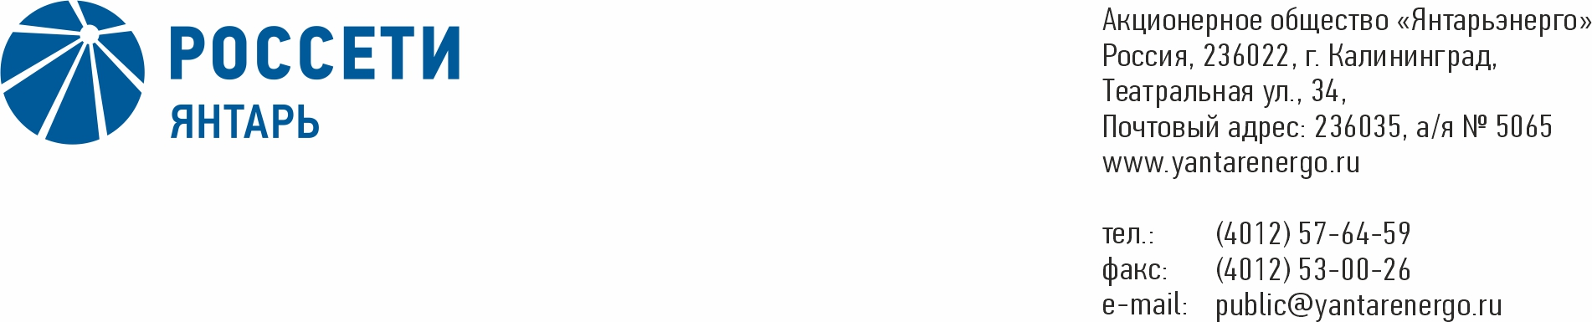

ПРОТОКОЛ

Заседания Совета директоров АО «Янтарьэнерго»

05.07.2021 № 1

Калининград

Форма проведения заседания Совета директоров АО «Янтарьэнерго» - заочное голосование (опросным путем).

Председательствующий: Председатель Совета директоров – Полинов А.А.

Корпоративный секретарь – Кремков В. В.

Члены Совета директоров, принявшие участие в заседании:

1. Акимов Л.Ю.
2. Краинский Д.В.
3. Михеев Д.Д.
4. Парамонова Н.В.
5. Пидник А.А.
6. Тихонова М.Г.

Число членов Совета директоров, принявших участие в заседании (голосовании), составляет 7 из 7 избранных членов Совета директоров.

Кворум для проведения заседания Совета директоров составляет не менее половины от числа избранных членов Совета директоров Общества (пункт 15.12 статьи 15 Устава АО «Янтарьэнерго»). Кворум для проведения заседания Совета директоров имеется.

**Повестка дня:**

1. Об избрании Председателя Совета директоров Общества.
2. О присоединении к изменениям в «Единый стандарт закупок ПАО «Россети» (Положение о закупке)», утвержденным решением Совета директоров ПАО «Россети» 25 июня 2021 г. (протокол № 462).

**ВОПРОС № 1**: Об избрании Председателя Совета директоров Общества.

**Вопрос, поставленный на голосование:** Избрать Председателем Совета директоров Общества Полинова Алексея Александровича.

Итоги голосования по данному вопросу:

|  |  |  |  |
| --- | --- | --- | --- |
| **Ф.И.О.**  **члена Совета директоров** | **Варианты голосования** | | |
|  | “За” | “Против” | “Воздержался” |
| Полинов Алексей Александрович | «ЗА» | - | - |
| Акимов Леонид Юрьевич | «ЗА» | - | - |
| Краинский Даниил Владимирович | «ЗА» | - | - |
| Михеев Дмитрий Дмитриевич | «ЗА» | - | - |
| Пидник Артем Юрьевич | «ЗА» | - | - |
| Парамонова Наталья Владимировна | «ЗА» | - | - |
| Тихонова Мария Геннадьевна | «ЗА» | - | - |

*Решение по данному вопросу принимается большинством голосов членов Совета директоров Общества, принимающих участие в голосовании.*

Решение принято.

**ВОПРОС № 2**: О присоединении к изменениям в «Единый стандарт закупок ПАО «Россети» (Положение о закупке)», утвержденным решением Совета директоров ПАО «Россети» 25 июня 2021 г. (протокол № 462).

**Вопрос, поставленный на голосование:** Присоединиться к изменениям в «Единый стандарт закупок ПАО «Россети» (Положение о закупке)», утвержденным решением Совета директоров ПАО «Россети» 25 июня 2021 г. (протокол № 462), согласно приложению к настоящему решению Совета директоров Общества.

Итоги голосования по данному вопросу:

|  |  |  |  |
| --- | --- | --- | --- |
| **Ф.И.О.**  **члена Совета директоров** | **Варианты голосования** | | |
|  | “За” | “Против” | “Воздержался” |
| Полинов Алексей Александрович | «ЗА» | - | - |
| Акимов Леонид Юрьевич | «ЗА» | - | - |
| Краинский Даниил Владимирович | «ЗА» | - | - |
| Михеев Дмитрий Дмитриевич | «ЗА» | - | - |
| Пидник Артем Юрьевич | «ЗА» | - | - |
| Парамонова Наталья Владимировна | «ЗА» | - | - |
| Тихонова Мария Геннадьевна | «ЗА» | - | - |

*Решение по данному вопросу принимается большинством голосов членов Совета директоров Общества, принимающих участие в голосовании.*

Решение принято.

**Принятые решения:**

**По вопросу № 1 повестки дня:** Избрать Председателем Совета директоров Общества Полинова Алексея Александровича.

**По вопросу № 2 повестки дня:** Присоединиться к изменениям в «Единый стандарт закупок ПАО «Россети» (Положение о закупке)», утвержденным решением Совета директоров ПАО «Россети» 25 июня 2021 г. (протокол № 462), согласно приложению к настоящему решению Совета директоров Общества.

Дата составления протокола 08 июля 2021 года.

Корпоративный секретарь В.В. Кремков